20. Posouzení významnosti

Posouzení významnosti
Testy hypotéz: Základem statistických testů je pravděpodobnost, což je vlastně míra naší jistoty o uvažovaných jevech. Dá se tedy předpokládat, že se tato jistota snižuje při menším počtu pozorování. Často se zde hovoří o chybě malých čísel. Ve skutečnosti však nedocházíme k podstatně méně věrohodnému výsledku, pokud použijeme speciální metody pro hodnocení malých souborů. Tyto metody jsou na nás však „přísnější“, takže významný výsledek získáváme při mnohem jednoznačnějším uspořádání hodnot.
Při vyhodnocování jakéhokoliv konkrétního klinického materiálu je nutno objektivně posoudit, jestli je výsledek reprezentativním obrazem skutečnosti. Pro tento účel je stabilním požadavkem ověření příslušnou statistickou metodou – testem hypotézy, jehož výsledkem je významnost určité hodnoty. Hypotézou je předpoklad o určitém faktu, kupř. že se účinek dvou léků neliší – tzv. nulová hypotéza H₀. Při statistickém testu se poté při zjištění (výpočtu) statistické významnosti zamítá hypotéza H₀ a přijímá alternativní hypotéza H₁ o platnosti rozdílu účinku těchto léků.
Významnost. Jedná se vlastně o pravděpodobnost, že jsou naše nálezy jen výsledkem náhody a že ve skutečnosti neplatí. Obvykle se připouští pravděpodobnost takového rizika menší než 5 % (p < 0,05), tj. možnost omylu jen 1:20 (v 1 případě ze 20 pozorování – pokusů). To je tzv. chyba alfa, která zajišťuje, pokud je velmi malá (vysoká významnost), že např. nebude publikován jev, jenž je dílem náhody a ve skutečnosti neplatí. Na druhé straně se nám může stát, že statistika nepotvrdí jev, jenž ve skutečnosti platí – chyba beta (velmi malý počet pozorování platný jev neozřejmí).

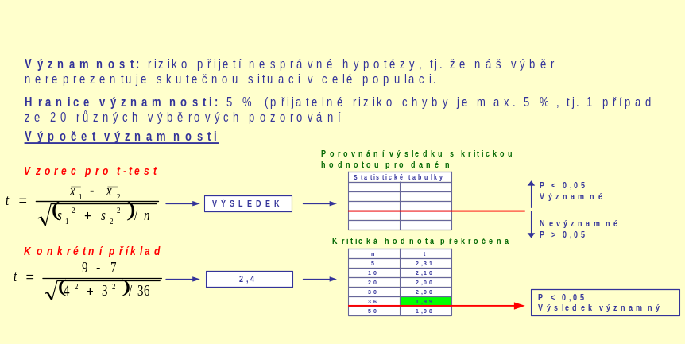

Testy rozdílnosti průměrů
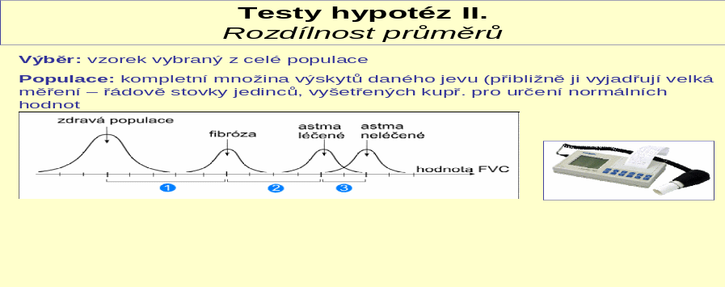

1. Srovnání výběru s populací – metoda u-test
Příklad: hodnoty FVC u zdravých (normální populace) a fibrózy

2. Srovnání dvou výběrů (nezávislé, různé výběry) – metoda t-test
Příklad: hodnoty FVC astmatiků ve srovnání s fibrózou

3. Srovnání dvou výběrů (závislé, tytéž v různých situacích) – párový t-test
Příklad: FVC u skupiny astmatiků před léčbou a po ní

